Комплект оценочных материалов по дисциплине
«Автоматизированные системы управления техническими процессами теплогазоснабжения»

Задания закрытого типа

Задания закрытого типа на выбор правильного ответа

Выберите один правильный ответ

1. Регулирующая трубопроводная арматура, предназначенная для автоматического поддержания заданной разницы давлений воды, в местах отбора импульсов и разделения гидравлики тепловых сетей и внутридомовых систем отопления называется:
А) Регулятор давления
Б) Регулятор напора
В) Регулятор перепада давления
Правильный ответ: В
Компетенции (индикаторы): ОПК-1, ОПК-2, ПК-3

2. По виду потребляемой энергии исполнительные механизмы подразделяются:
А) пневматические
б) автоматические
В) электронные
Г) электродвигательные
Правильный ответ: А
Компетенции (индикаторы): ОПК-1, ОПК-2, ПК-3

3. Переход системы из одного устойчивого состояния в другие устойчивые состояния:
А) переходный процесс
Б) гармоничный процесс
В) функциональный процесс
Г) апериодические процесс
Правильный ответ: А
Компетенции (индикаторы): ОПК-1, ОПК-2, ПК-3

4. Трубопроводная арматура с регулируемым гидравлическим сопротивлением, предназначенная для дросселирования потока теплоносителя:
А) Балансировочный клапан
Б) Предохранительный клапан
В) Запорный клапан
Г) Обратный клапан
Правильный ответ: А
Компетенции (индикаторы): ОПК-1, ОПК-2, ПК-3

5. Техническая наука, разрабатывающая теорию и принцип построения автоматических систем и необходимых для их реализации технические средства, а также методы анализа этих систем. Это:
А) автоматическое измерение
Б) САУ
В) автоматика
Г) телемеханика
Правильный ответ: В
Компетенции (индикаторы): ОПК-1, ОПК-2, ПК-3

Задания закрытого типа на установление соответствия

Установите соответствие между левым и правым столбцами.

1. Установите соответствие:
1) Циркуляционный насос с сухим ротором  2) Циркуляционный насос с мокрым ротором | 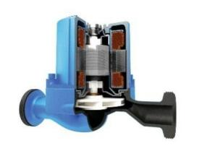  А)  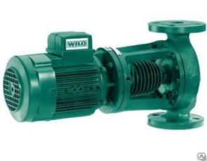  Б)
Правильный ответ:
1 | 2
Б | А
Компетенции (индикаторы): ОПК-1, ОПК-2, ПК-3

2. Установите соответствие:
1) Ручной балансировочный клапан  2) Автоматический балансировочный клапан  3) Автоматический предохранительный клапан | А)  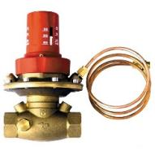  Б)  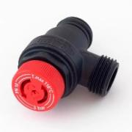  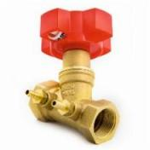  В)
Правильный ответ:
1 | 2 | 3
В | Б | А
Компетенции (индикаторы): ОПК-1, ОПК-2, ПК-3

3. Установите соответствие между названием и видом клапана.
1)Балансировочный клапан  2) Предохранительный клапан  3) Обратный клапан | 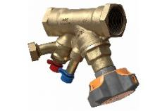  А)  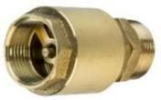  Б)  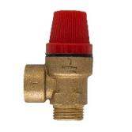  В)
Правильный ответ:
1 | 2 | 3
А | Б | В
Компетенции (индикаторы): ОПК-1, ОПК-2, ПК-3

4. Установите соответствие:
1) Регулятор давления  2) Циркуляционный насос  3) Термостат | 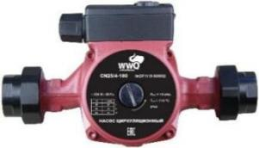  А)  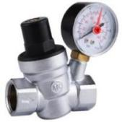  Б)  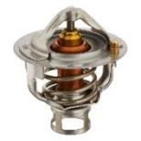  В)
Правильный ответ:
1 | 2 | 3
Б | А | В
Компетенции (индикаторы): ОПК-1, ОПК-2, ПК-3

Задания закрытого типа на установление правильной последовательности

Прочитайте текст и установите правильную последовательность

1. Расположить события для формирования управляющего воздействия в системе кондиционирования оборудованием во временном порядке:
А) Контроль температуры оборудования -> первый текст ответа
Б) Определение критериев работы кондиционеров -> второй текст ответа
В) Управление кондиционерами -> третий текст ответа
Правильный ответ: А, Б, В
Компетенции (индикаторы): ОПК-1, ОПК-2, ПК-3

2. Разработка концепции автоматизированной системы состоит из следующих этапов (расположить в порядке их следования):
А) Изучение объекта
Б) Проведение необходимых научно-исследовательских работ
В) Разработка вариантов концепции АС
Г) Оформление отчета о выполненной работе
Правильный ответ: А, Б, В, Г
Компетенции (индикаторы): ОПК-1, ОПК-2, ПК-3

3. Расположить события для формирования управляющего воздействия в системе обогрева оборудованием во временном порядке:
А) Контроль температуры оборудования
Б) Определение критериев работы обогревателей
В) Управление обогревателями
Правильный ответ: А, Б, В
Компетенции (индикаторы): ОПК-1, ОПК-2, ПК-3

Задания открытого типа

Задания открытого типа на дополнение

Напишите пропущенное слово

1. _______________– это применение технических средств, экономико-математических методов и систем управления, освобождающих человека частично или полностью от непосредственного участия в процессах получения, преобразования, передачи и использования энергии, материалов или информации.
Правильный ответ: Автоматизация
Компетенции (индикаторы): ОПК-1, ОПК-2, ПК-3

2. Цель автоматизации - повышение производительности и _______________ труда, улучшение качества продукции, оптимизация управления, устранение человека от работы в условиях, опасных для здоровья.
Правильный ответ: эффективности
Компетенции (индикаторы): ОПК-1, ОПК-2, ПК-3

3. ЭВМ, ориентированная на автоматический прием и обработку информации, поступающей в процесс управления, и выдачу управляющих воздействий или команд на исполнительные органы или человеку-оператору называется ___________________ЭВМ.
Правильный ответ: управляющей
Компетенции (индикаторы): ОПК-1, ОПК-2, ПК-3

4. Для оптимального регулирования на клапане рекомендуется поддерживать постоянный ________________ давления.
Правильный ответ: перепад
Компетенции (индикаторы): ОПК-1, ОПК-2, ПК-3

5. Регулирующий клапан без защитной функции при отключении _____________ электропривода останавливается.
Правильный ответ: питания
Компетенции (индикаторы): ОПК-1, ОПК-2, ПК-3

Задания открытого типа с кратким свободным ответом

Напишите пропущенное слово (словосочетание)

1. Процесс, осуществляемый без участия __________, называется автоматический процесс.
Правильный ответ: человека
Компетенции (индикаторы): ОПК-1, ОПК-2, ПК-3

2. Автоматизация систем теплогазоснабжения предполагает использование специализированных систем управления, сенсоров, исполнительных механизмов и алгоритмов, которые обеспечивают ____________________ работы оборудования и параметров теплоснабжения.
Правильный ответ: автоматическое регулирование
Компетенции (индикаторы): ОПК-1, ОПК-2, ПК-3

3. Как называются наглядные пособия, тренажеры, обучающие программы с точки зрения моделирования
Правильный ответ: Учебные модели
Компетенции (индикаторы): ОПК-1, ОПК-2, ПК-3

4. Как называются модели для исследования процессов или явлений, например, стенды для проверки аппаратуры
Правильный ответ: Исследовательские модели
Компетенции (индикаторы): ОПК-1, ОПК-2, ПК-3

Задания открытого типа с развернутым ответом

Напишите пропущенное слово (словосочетание)

1. В чем заключается цель автоматизации?
Время выполнения - 5 мин
Критерии оценивания: полное содержательное соответствие приведенному ниже пояснению:
Цель автоматизации - повышение производительности труда, улучшение качества продукции, оптимизация управления, устранение человека от производств, опасных для здоровья, повышение надежности и точности производства, увеличение конвертируемости и уменьшение времени обработки данных.;
Компетенции (индикаторы): ОПК-1, ОПК-2, ПК-3

2. Что такое автоматизация технологических процессов?
Время выполнения - 5 мин
Критерии оценивания: полное содержательное соответствие приведенному ниже пояснению:
Автоматизация технологических процессов- совокупность методов и средств, предназначенная для реализации системы или систем, позволяющих осуществлять управление самим технологическим процессом без непосредственного участия человека, либо оставления за человеком права принятия наиболее ответственных решений.;
Компетенции (индикаторы): ОПК-1, ОПК-2, ПК-3

